 | 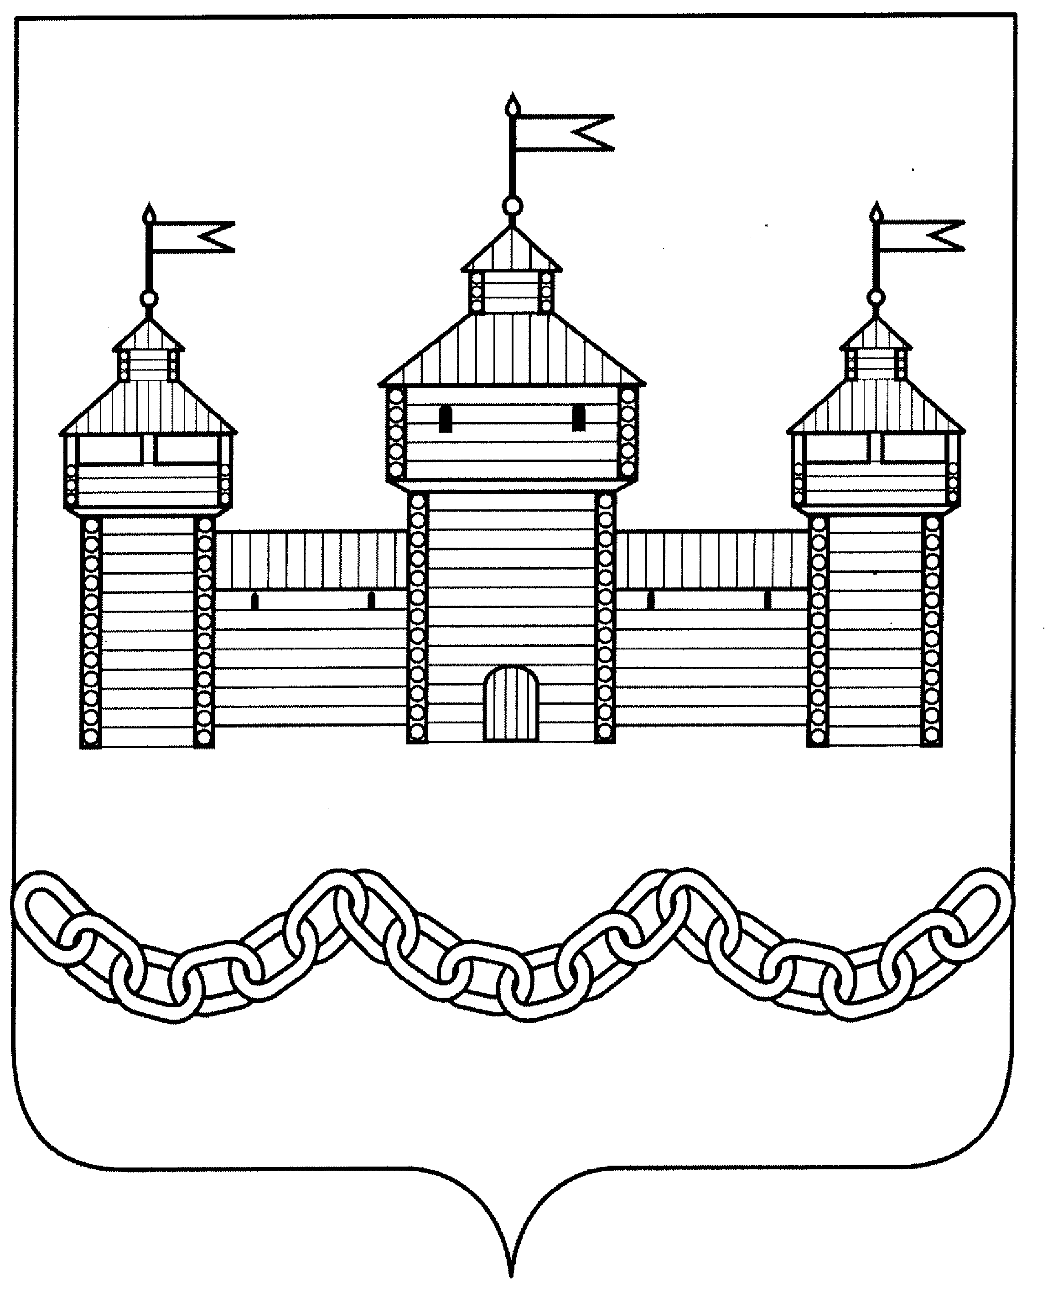

ПОСТАНОВЛЕНИЕ

АДМИНИСТРАЦИИ ДОБРОВСКОГО МУНИЦИПАЛЬНОГО РАЙОНА

01.03.2022 г. |  | с. Доброе | №142

О внесении изменений в муниципальную
программу «Развитие экономики
Добровского муниципального района
Липецкой области на 2019-2024 годы»

В соответствии с решением Совета депутатов Добровского муниципального района от 26.01.2022 года №87-рс «О внесении изменений в «Районном бюджете на 2022 год и на плановый период 2023 и 2024 годов», администрация Добровского муниципального района

ПОСТАНОВЛЯЕТ:

1. Внести в муниципальную программу «Развитие экономики Добровского муниципального района Липецкой области на 2019-2024 годы», утвержденную постановлением администрации Добровского муниципального района от 25.10.2018 года №806 (с изменениями, утвержденными постановлением администрации Добровского муниципального района от 25.01.2019 №20, от 09.04.2019 г. №258, от 26.11.2019 г. №935, от 11.12.2019 г. №970, от 15.04.2020 г №292, от 18.05.2020 г №338, от 23.06.2020 г. №445, от 14.12.2020 г. №1015, от 06.04.2021 г №272, от 08.09.2021 г. №711, от 20.12.2021 г. №914, от 25.01.2022 г №34) следующие изменения:
1.1. в Паспорте муниципальной программы «Развитие экономики Добровского муниципального района Липецкой области на 2019-2024 годы» в строке «Объемы финансирования за счет средств местного бюджета, в том числе по годам реализации» во второй графе цифру «78751,3» заменить на цифру «78851,3», цифру «14555» заменить на цифру «14655»,
1.2. в разделе II «Общие положения муниципальной программы» в пункте 5 «Краткое описание ресурсного обеспечения муниципальной программы за счет ассигнований по годам реализации муниципальной программы» цифру «78751,3» заменить на цифру «78851,3», цифру «1200» заменить на цифру «1300»,

1.3. в разделе I «Паспорт подпрограммы «Развитие потребительского рынка Добровского муниципального района Липецкой области на 2019 – 2024 годы» в строке «Объемы и источники финансирования Подпрограммы» во второй графе цифру «1200» заменить на цифру «1300», цифру «300» заменить на цифру «400»,

1.4. в разделе V «Обоснование объема финансовых ресурсов, необходимых для реализации Подпрограммы»:

1) в абзаце «всего» цифру «8270,2» заменить на цифру «8370,2», цифру «1200» заменить на цифру «1300»,

2) в абзаце «2022 год» цифру «2803,5» заменить на цифру «2903,5», цифру «300» заменить на цифру «400».
1.5. Приложения 1, 2, к муниципальной программе «Развитие экономики Добровского муниципального района Липецкой области на 2019-2024 годы» изложить в новой редакции (прилагаются, приложения 1, 2 к постановлению);

2. Разместить настоящее постановление в сети Интернет на официальном сайте администрации Добровского муниципального района.

3. Контроль за исполнением настоящего постановления возложить на заместителя главы администрации Добровского муниципального района Мартынова И.Г.

Глава администрации Добровского
муниципального района А.А. Попов

Попова З.Н.
2-29-04

